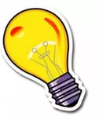 | CYCLE 3 Thème « Matière, mouvement, énergie, information »  Activité 2 : de l’énergie ou des énergies ?

Objectifs :
Distinguer « ressources en énergie » et « énergie ». Introduire la notion de conversion d’énergie.

Contexte
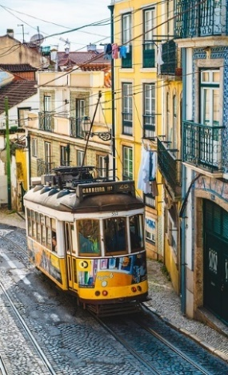
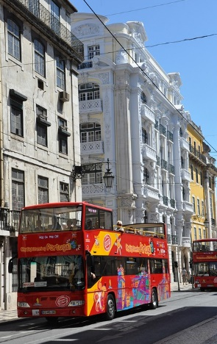
Nous avons vu la semaine passée que, pour fonctionner, notre corps a besoin d’énergie ; pour pousser, une plante a besoin d’énergie ; pour nous chauffer, pour nous éclairer, pour nous transporter, les objets de notre quotidien utilisent de l’énergie. Même s’il est difficile de définir précisément l’énergie, on peut dire que c’est ce qui nous permet d’agir ou de modifier un état.

Alejandro et Carla sont en voyage à Lisbonne. Pour se déplacer dans la ville, ils ont pris le tramway jaune puis le bus touristique rouge. Ils se posent alors la question suivante : « est-ce que le fonctionnement du tramway et du bus de tourisme nécessite la même énergie ? »

Documents à disposition

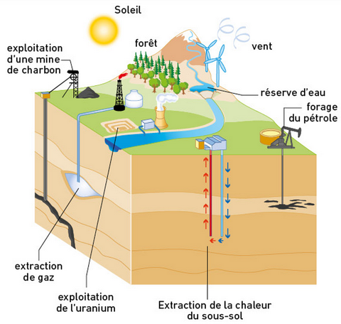
Document 1 : Différents réservoirs d’énergie
Illustration extraite du manuel « Chercheurs en herbe » Editions BORDAS 2018
Dans la nature, on retrouve de l’énergie stockée dans différents réservoirs comme le soleil, les gisements de pétrole ou d’uranium, les forêts ou les plantes… On peut utiliser ces ressources naturelles d’énergie pour faire fonctionner des objets du quotidien ou pour s’alimenter.
Parmi ces ressources, certaines sont dites « renouvelables » car elles peuvent être exploitées de façon illimitée à l’échelle d’une vie humaine ; d’autres sont dites « non renouvelables » (leurs stocks sont limités et ne peuvent pas se renouveler à l’échelle d’une vie humaine).
Il existe aussi des ressources artificielles d’énergie, des objets pouvant stocker de l’énergie comme les piles ou les batteries par exemple qui peuvent alimenter en énergie nos jouets, nos tablettes, nos téléphones …

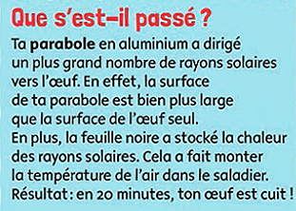
IMAGES A DECOUPER (sans les titres)

Un champ d’éoliennes | Le Soleil | Un barrage hydroélectrique
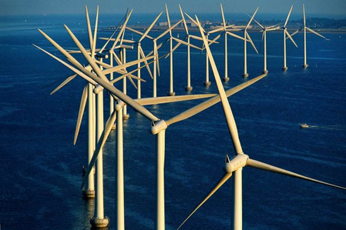 | 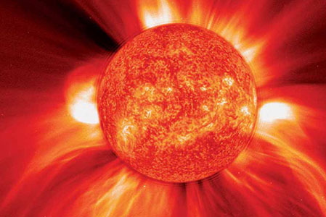 | 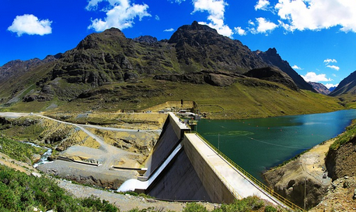
Une forêt | Un puit de pétrole | Une source chaude
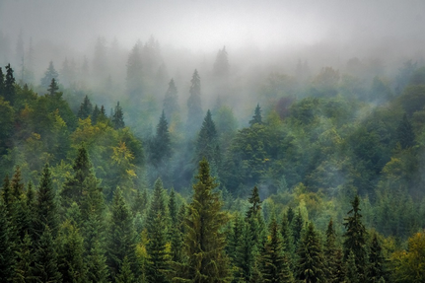 | 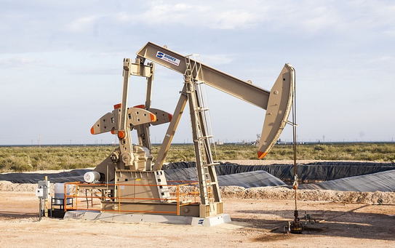 | 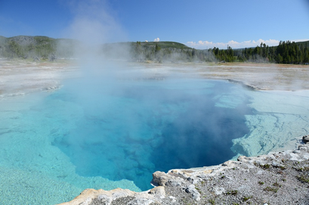
Une centrale nucléaire | Des déchets | Un panneau photovoltaïque
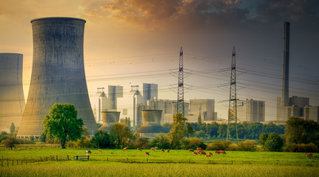 | 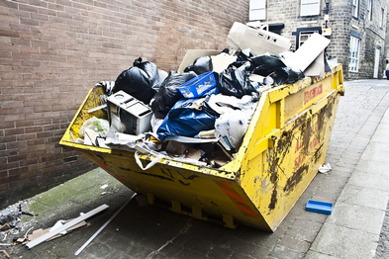 | 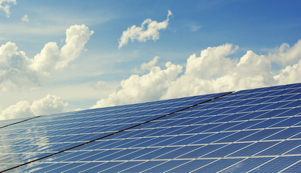
Des bouteilles de gaz | Une mine de charbon | Un moulin hydraulique
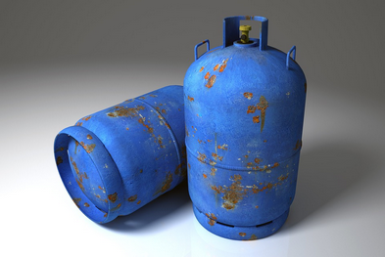 | 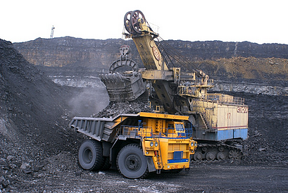 | 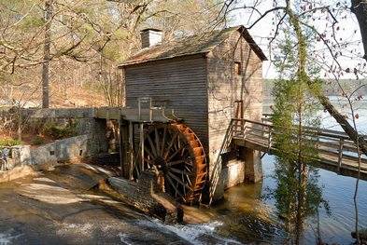
Une mine d’Uranium | Du pain | Une horloge
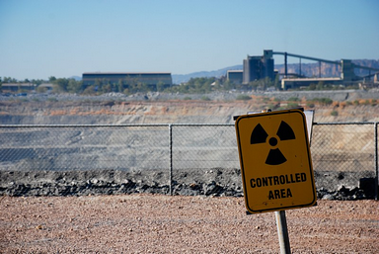 | 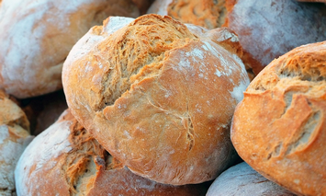 | 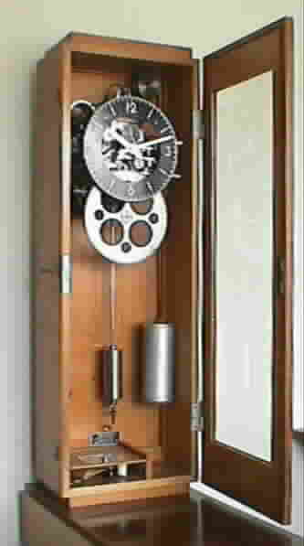

Adapté d’une ressource d’EDUSCOL : https://eduscol.education.fr/document/16822/download

